Выключатель питания с нулевым потреблением мощности на основе нефиксируемой кнопки
Журнал РАДИОЛОЦМАН, декабрь 2015
Anthony Smith
ЕDN
Слаботочные выключатели без фиксации, подобные монтируемым на плату тактовым кнопкам, дешевы, доступны и отличаются большим разнообразием размеров и стилей. В то же время кнопки с фиксацией часто имеют бóльшие габариты, они дороже, а диапазон их конструктивных вариантов относительно ограничен. Это может оказаться проблемой, если вам потребуется миниатюрный недорогой выключатель для фиксации питания нагрузки. В статье предлагается схемное решение, позволяющее придать кнопке с самовозвратом функцию фиксации.
Ранее были предложены конструкции, схемы которых основывались на дискретных компонентах [1] и микросхемах [2], [3]. Однако ниже будет описана схема, которой для выполнения тех же функций потребуется всего пара транзисторов и горсть пассивных компонентов.
На Рисунке 1а приведен вариант схемы включения питания для случая нагрузки, подключенной к земле. Схема работает в режиме «переключателя»; это значит, что первое нажатие включает питание нагрузки, второе выключает, и так далее.
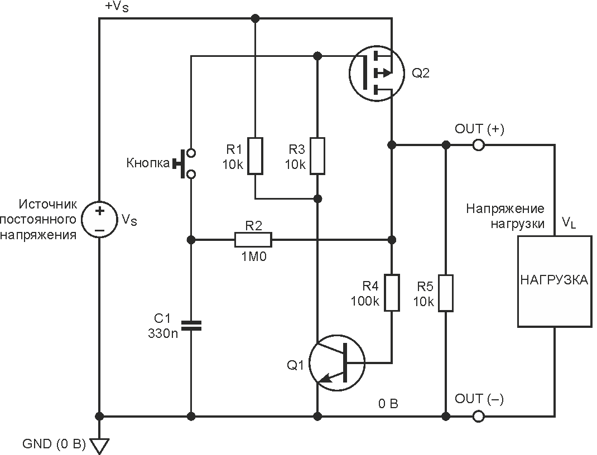
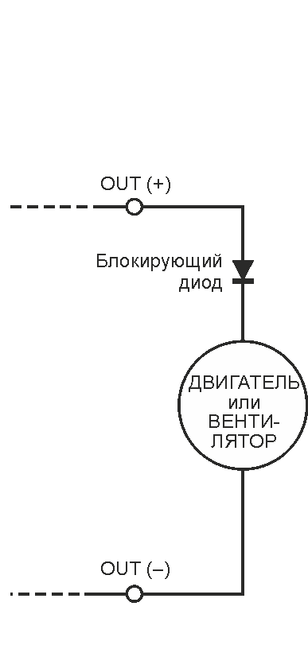
а) | б)

Рисунок 1. | Эта схема превращает кнопку без фиксации в выключатель питания.
Чтобы понять принцип работы схемы, представим, что источник питания +V_{S} только что подключен, конденсатор C1 в исходном состоянии разряжен, и транзистор Q1 выключен. При этом резисторы R1 и R3 оказываются включенными последовательно и подтягивают затвор P-канального MOSFET Q2 к шине +V_{S}, удерживая транзистор в закрытом состоянии. Сейчас схема находится в «деблокированном» состоянии, когда напряжение нагрузки V_{L} на контакте OUT (+) равно нулю.
При кратковременном нажатии нормально разомкнутой кнопки затвор Q2 подключается к конденсатору C1, разряженному до 0 В, и MOSFET включается. Напряжение нагрузки на клемме OUT (+) немедленно увеличивается до +V_{S}, через резистор R4 транзистор Q1 получает базовое смещение и открывается. Вследствие этого Q1 насыщается и через резистор R3 подключает затвор Q2 к земле, удерживая MOSFET открытым, когда контакты кнопки разомкнуты. Теперь схема находится в «зафиксированном» состоянии, когда оба транзистора открыты, нагрузка получает питание, а конденсатор C1 заряжается до напряжения +V_{S} через резистор R2.
После повторного кратковременного замыкания переключателя напряжение на конденсаторе C1 (теперь равное +V_{S}) окажется приложенным к затвору Q2. Поскольку напряжение затвор-исток Q2 теперь близко к нулю, MOSFET выключается, и напряжение нагрузки падает до нуля. Напряжение база-эмиттер Q1 также опускается до нуля, закрывая транзистор. В результате при отпущенной кнопке ничто не удерживает Q2 в открытом состоянии, и схема возвращается в «деблокированное» состояние, когда оба транзистора выключены, нагрузка обесточена, а C1 разряжается через резистор R2.
Шунтирующий выходные зажимы резистор R5 устанавливать необязательно. При отпущенной кнопке конденсатор C1 разряжается на нагрузку через резистор R2. Если импеданс нагрузки очень велик (то есть, соизмерим с величиной R2), или нагрузка содержит активные устройства, такие, скажем, как светодиоды, напряжение нагрузки во время выключения Q2 может оказаться достаточно большим, чтобы через резистор R4 открыть транзистор Q1 и не позволить схеме выключиться. Резистор R5 при выключении Q2 подтягивает клемму OUT (+) к шине 0 В, обеспечивая быстрое выключение Q1 и давая схеме возможность надлежащим образом перейти в закрытое состояние.
При правильном выборе транзисторов схема будет работать в широком диапазоне напряжений и может использоваться для управления такими нагрузками, как реле, соленоиды, светодиоды и т. д. Однако не забывайте, что некоторые работающие на постоянном токе вентиляторы и моторы продолжают вращаться и после выключения питания. Это вращение может создавать противоЭДС, достаточно большую, чтобы открыть транзистор Q1 и не позволить схеме выключиться. Решение проблемы показано на Рисунке 1б, где последовательно с выходом включен блокировочный диод. В этом случае также можно добавить в схему в резистор R5.
На Рисунке 2 изображена еще одна схема, предназначенная для нагрузок, подключенных к верхней шине питания, таких, например, как показанное в этом примере электромагнитное реле.
Обратите внимание, что Q1 был заменен p-n-p транзистором, а на месте Q2 теперь находится N-канальный MOSFET. Эта схема работает точно так же, как схема описанная выше. Здесь R5 выполняет функцию подтягивающего резистора, соединяющего выходной контакт OUT (-) с шиной +V_{S}, когда транзистор Q2 выключается, и обеспечивающего быстрое закрывание Q1. Как и в предыдущей схеме, резистор R5 является необязательным компонентом, и устанавливается только при некоторых типах нагрузки, упомянутых выше.
Заметим, что в обеих схемах постоянная времени C1, R2 выбирается исходя из требуемого подавления дребезга контактов. Обычно нормальной считается величина от 0.25 с до 0.5 с. Меньшие постоянные времени могут привести к неустойчивой работе схемы, в то время как бóльшие увеличивают время ожидания между замыканиями контактов кнопки, за которое должен произойти достаточно полный заряд и разряд конденсатора C1. При указанных на схеме значениях C1 = 330 нФ и R2 = 1 МОм номинальная величина постоянной времени равна 0.33 с. Обычно этого бывает достаточно, чтобы устранить дребезг контактов и переключить нагрузку за время порядка пары секунд.
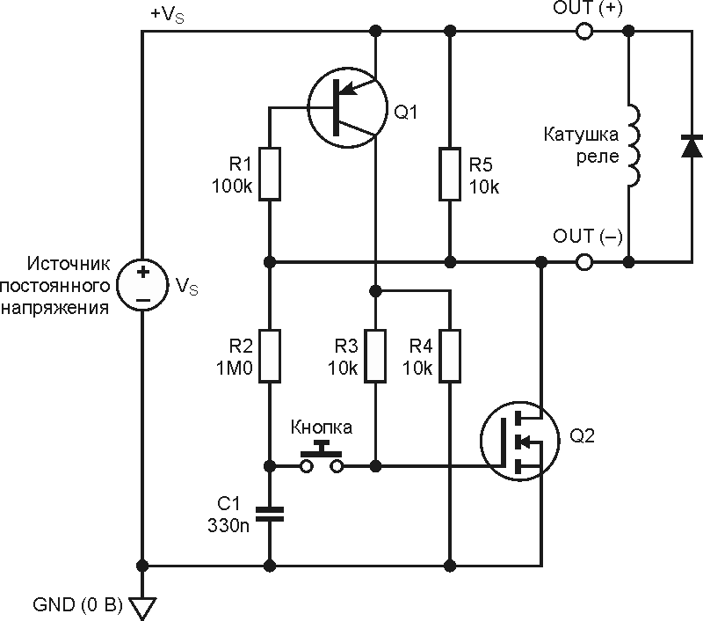
Рисунок 2. | Схема, видоизмененная для нагрузки, подключенной к  положительной шине питания.
Обе схемы предназначены для фиксации и отпускания ключа в ответ на кратковременные замыкания контактов. Однако каждая из них проектировалась таким образом, чтобы гарантировать правильную работу даже при сколь угодно длительном нажатии кнопки. Рассмотрим схему на Рисунке 2, когда транзистор Q2 закрыт. Если кнопка нажимается для выключения схемы, затвор подключается к потенциалу 0 В (поскольку конденсатор C1 разряжен), и MOSFET закрывается, давая возможность общей точке резисторов R1 и R2 подключиться к шине +V_{S} через резистор R5 и импеданс нагрузки. Одновременно Q1 также выключается, в результате чего затвор Q2 оказывается соединенным с шиной GND через резисторы R3 и R4. Если кнопку сразу же отпустить, C1 просто зарядится через резистор R2 до напряжения +V_{S}. Однако если оставить кнопку замкнутой, напряжение затвора Q2 будет определяться потенциалом делителя, образованного резисторами R2 и R3+R4. Считая, что при разблокированной схеме напряжение на контакте OUT (-) приблизительно равно +V_{S}, для напряжения затвор-исток транзистора Q2 можно записать следующее выражение:
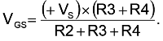
Даже если напряжение +V_{S} будет равно 30 В, результирующего напряжения 0.6 В между затвором и истоком не хватит, чтобы открыть MOSFET вновь. Следовательно, при разомкнутых контактах кнопки оба транзистора будут оставаться выключенными.
Схема на Рисунке 2 фиксируется в открытом состоянии кратковременным замыканием контактов кнопки, когда конденсатор C1 заряжен до напряжения +V_{S}, в результате чего Q2 быстро открывается и потенциал клеммы OUT (-) падает до нуля, а вслед за ним быстро включается Q1. Нажатие кнопки после размыкания контактов позволило бы конденсатору C1 разрядиться до нуля через резистор R2. Однако если кнопка останется нажатой, напряжение на затворе Q2 будет определяться потенциалом, задаваемым делителем R2 и R3. Поскольку Q1 открыт и насыщен, напряжение в точке соединения R3 и R4 на коллекторе Q1 будет близко к +V_{S}, а общая точка резисторов R1 и R2 через транзистор Q2 будет подключена к шине GND. Поэтому при удержании кнопки в замкнутом состоянии напряжение затвор-исток транзистора Q2 равно
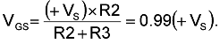
Следовательно, если напряжение питания равно, по крайней мере, пороговому напряжению затвор-исток Q2, оба транзистора Q2 и Q1 будут включены до тех пор, пока контакты кнопки остаются разомкнутыми.
Обе схемы служат примерами недорого способа фиксации питания нагрузки с помощью нефиксируемой кнопки. Как и у механического переключателя, мощность, рассеиваемая схемами при отключенной нагрузке, равна нулю.

Ссылки
- Smith, Anthony H., "Latching power switch uses momentary-action pushbutton", EDN, October 28, 2004.
- Schelle, Donald, "Electronic circuit replaces mechanical push-push switch", EDN, September 28, 2006.
- Bhandarkar, Santosh, "Single-IC-based electronic circuit replaces mechanical switch", EDN, March 15, 2007.
Перевод: AlexAAN по заказу РадиоЛоцман
На английском языке: Latching power switch uses momentary pushbutton
Ещё вариант:
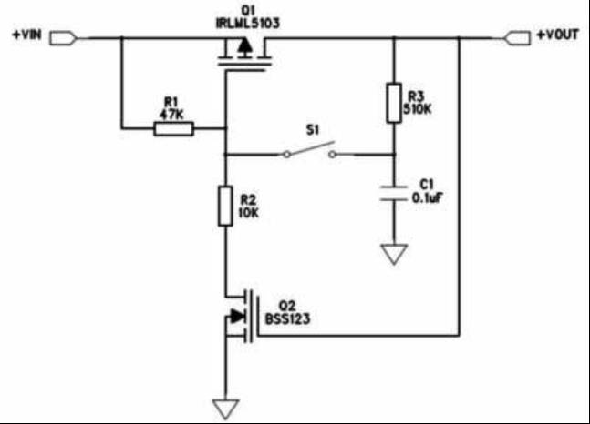

Выключатель питания на основе кнопки без фиксации
https://www.rlocman.ru/shem/schematics.html?di=652081
12-05-2022
Anthony Smith
Большинство дешевых нефиксируемых кнопочных переключателей имеют конструкцию мембранного типа, как правило, предназначенную для поверхностного монтажа на печатную плату. Кнопки с фиксацией чаще всего крупнее и дороже, и не всегда можно найти такую кнопку нужной формы. Это может оказаться проблемой, если потребуется миниатюрный недорогой выключатель для фиксации питания нагрузки. В схеме на Рисунке 1 показано, как простой нефиксируемый однополярный нормально разомкнутый выключатель можно использовать для подключения питания к нагрузке. Схема, для которой требуется всего несколько самых дешевых общедоступных компонентов, рассчитана на широкий диапазон напряжений и идеально подходит для приложений с питанием от одноэлементных батарей, поскольку может работать при напряжении до 1 В или меньше. Транзисторы Q2 и Q3 образуют тиристорную структуру, которая функционирует как простая защелка, Q4 подключает питание к нагрузке, а S1 представляет собой простейшую кнопку без фиксации.
При первой подаче напряжения питания VS все четыре транзистора закрыты, и конденсатор C1 заряжается через резисторы R1 и R2 до тех пор, пока его напряжение VC1 не станет равным VS. В это время схема находится в «разблокированном» состоянии, и напряжение нагрузки VL равно 0 В. Однако при кратковременном замыкании кнопки конденсатор C1 сбрасывает свой заряд в базу транзистора Q3, который открывается и создает смещение для транзисторов Q2 и Q4, которые оба включаются. Теперь Q2 через резистор R5 обеспечивает базовым током транзистор Q3, а через резистор R3 – транзистор Q1. С этого момента схема находится во включенном, или «заблокированном» состоянии и остается в нем даже после размыкания S1. Нагрузка теперь запитана, и напряжение VL примерно равно VS. В этом состоянии схемы транзистор Q1 насыщен, в результате чего конденсатор C1 разряжается через резистор R2, вследствие чего напряжение VC1 падает до нескольких десятков милливольт (до напряжения насыщения коллектор-эмиттер Q1). Еще одно кратковременное замыкание кнопки подает это низкое напряжение на базу транзистора Q3 и включает его. В результате все четыре транзистора закрываются, и схема возвращается в выключенное или «разблокированное» состояние. Питание с нагрузки теперь снято, и напряжение VL падает до 0 В. Поскольку транзистор Q1 теперь выключен, конденсатор C1 снова начинает заряжаться через резисторы R1 и R2, и, таким образом, еще одно кратковременное замыкание S1 снова защелкнет схему.

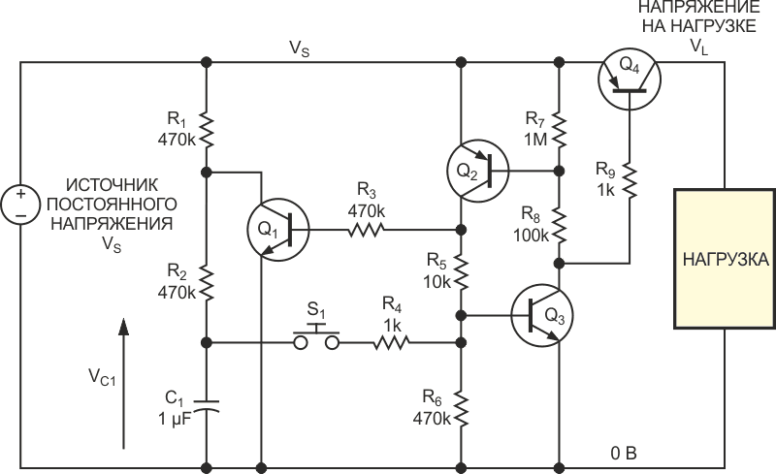
Рисунок 1. | Нефиксируемая кнопка может использоваться для подключения питания к нагрузке.
Времязадающий конденсатор C1 совместно с резисторами R1 и R2 обеспечивает подавление дребезга контактов кнопки, исключая его влияние на работу схемы. Без временнóй задержки RC схема будет «болтаться» между противоположными состояниями каждый раз, когда нажимается кнопка, и в конечном итоге окажется в неопределенном состоянии. Несмотря на то, что на Рисунке 1 показана емкость 1 мкФ, более подходящими для конкретного приложения могут оказаться другие значения, поэтому следует приготовиться к экспериментам. Ни один из номиналов резисторов не является особенно критичным, и сопротивления, показанные на Рисунке 1, достаточно оптимальны для напряжения питания примерно от 1 до 1.5 В, другими словами, для одноэлементной батареи. При более высоких напряжениях сопротивления резисторов должны увеличиваться пропорционально, хотя номиналы R2 и R4 следует сохранять постоянными, – примерно 470 кОм и 1 кОм, соответственно. Поддержание неизменного значения постоянной времени R2C1, фиксированного на уровне нескольких сотен миллисекунд, гарантирует, что время, необходимое для разряда конденсатора, не будет чрезмерным; в противном случае после того, как схема была включена, время ожидания состояния, в котором схема может быть выключена, окажется неприемлемо большим. Резистор R4 ограничивает ток, идущий из C1 в базу транзистора Q3, до безопасного уровня; его сопротивление должно быть достаточно небольшим, чтобы резисторы R5 и R6 не искажали напряжение на базе Q3 при замыкании кнопки.
Сопротивление резистора R1 нужно выбирать в соответствии с используемым напряжением питания. При заданном сопротивлении R2 резистор R1 определяет время, которое требуется напряжению VC1, чтобы достичь значения VS сразу после разблокировки схемы. Другими словами, сопротивление R1 определяет время, необходимое для подготовки схемы к повторному включению. Если R1 слишком велико, становится невозможным включить схему вскоре после того, как она была разблокирована. С другой стороны, если R1 слишком мало, это может привести к неприемлемому потреблению тока источника питания VS при включенной схеме. Кроме того, для конкретного значения VS сопротивление R1 должно быть достаточно большим, чтобы гарантировать, что напряжение VC1 не будет расти слишком быстро после выключения схемы, так как в противном случае оно может снова включить схему до того, как кнопка будет отпущена. Чтобы определить оптимальное сопротивление R1, возможно, придется поэкспериментировать, но при C1 = 1 мкФ и R2 = 470 кОм тестовая схема показала хорошие результаты со значением примерно от 470 до 680 кОм при VS = 1 В и примерно 4.7 МОм при VS = 10 В.
В качестве Q1 - Q3 могут использоваться любые маломощные транзисторы с хорошим коэффициентом передачи тока (от умеренного до высокого). Силовой коммутатор Q4 должен иметь низкое значение напряжения насыщения коллектор-эмиттер, чтобы гарантировать, что при включении схемы бóльшая часть напряжения питания будет подаваться на нагрузку. Сопротивление резистора R9 следует выбирать таким, чтобы обеспечить достаточным током базу транзистора Q4; его значение зависит, главным образом, от напряжения питания VS, от тока нагрузки и от коэффициента передачи тока насыщенного транзистора Q4. Схема обеспечивает недорогой способ включения питания с помощью нефиксируемой кнопки, и, как и при использовании механического выключателя с фиксацией, ток, потребляемый схемой в состоянии покоя, равен нулю.
EDN
Перевод: AlexAAN по заказу РадиоЛоцман
На английском языке: Latching power switch uses momentary-action pushbutton

Защита по току с регулировкой, включением и отключением нагрузки, на мосфете, включением и выключением кнопками.

https://dzen.ru/media/viktorsochi/chast-2-zascita-po-toku-s-regulirovkoi-vkliucheniem-i-otkliucheniem-nagruzki-na-mosfete-5fe50ea58380f70f4854ec4e

Может регулировать ток 0-10 Ампер

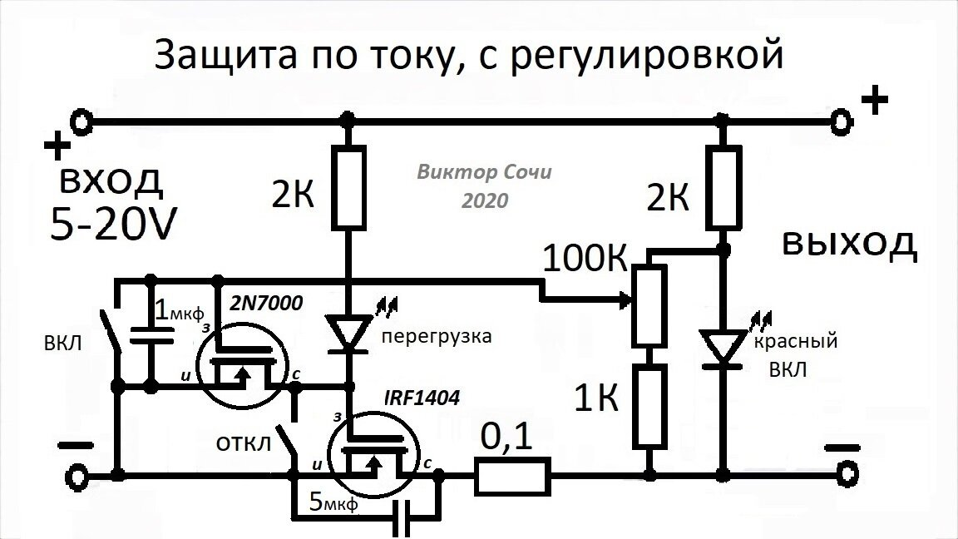

С 1 мкФ служит для запуска схемы при подаче питания.
С 5 мкФ защищает 2N7000? от пробоя.

Подробности в видео. https://youtu.be/Cfaqs7SbtLk

Нажать или удерживать? Это делает и то, и другое
16-10-2024

Texas Instruments CD4060B
Nick Cornford
Давайте представим, что вам нужно добавить выключатель питания к чему-то, что работает от батареи, но не имеет процессора; возможно, оно также должно быть водонепроницаемым и, следовательно, иметь мембранную герметизацию. Или, может быть, вы просто хотите использовать блестящую современную кнопку, а не какую-нибудь штуковину типа нажимного/ рокерного/ движкового переключателя, которая может быть дешевой и надежной, но будет выглядеть как нечто пришедшее из прошлого тысячелетия.
В этой статье на Рисунке 1 показано, как обычную кнопку с самовозвратом или тактовую (тактильную) кнопку превратить в бистабильное фиксирующее устройство.
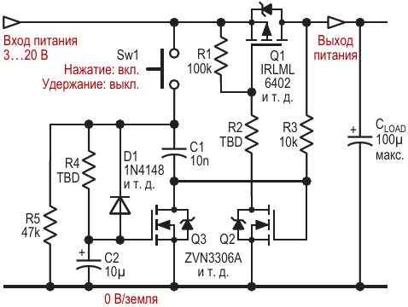
Перекрестное соединение транзисторов Q1 и Q2 образует защелку, причем Q1 является фактическим выключателем питания, который управляется транзистором Q2. Изначально оба транзистора выключены. При кратковременном нажатии кнопки Sw1 на затвор Q2 через конденсатор C1 подается импульс, который включает транзистор, и тем самым включает также Q1 для подачи питания на последующие схемы и на транзистор Q2, фиксируя оба транзистора во включенном состоянии.
Удержание кнопки нажатой в течение примерно секунды позволяет конденсатору C2 заряжаться через резистор R4 до тех пор, пока транзистор Q3 не начнет открываться, закорачивая затвор Q2 и разрывая цепь обратной связи, в результате чего транзисторы Q1 и Q2 выключаются. Размыкание кнопки позволяет конденсатору C2 разряжаться через диод D1 и резистор R5, чтобы подготовиться к следующему циклу. В выключенном состоянии схема потребляет только ток утечки.
Некоторые компоненты помечены как TBD (tо be determined, подлежит уточнению), поскольку, хотя схема в целом может работать с напряжением питания от 3 до 20 В (или больше, если это допустимо для транзистора Q1), отдельные части или функции могут не работать. Типичные значения номиналов показаны в Таблице 1.
Таблица 1. | Сопротивления резисторов для  различных напряжений питания
Напряжение питания | R2 | R4
3 В | 0 Ом | 100 кОм
6 В | 0 Ом | 330 кОм
12 В | 100 кОм | 680 кОм
20 В | 300 кОм | 1 МОм

Резистор R2 гарантирует, что напряжение затвор-исток транзистора Q1 будет достаточным для его полного включения, но диоды защиты затворов останутся при этом закрытыми. Резистор R4 поддерживает время удержания, необходимое для выключения, близким к секунде. Другие моменты, на которые стоит обратить внимание, относятся к самому транзистору Q1. Номинальное напряжение сток-исток транзистора IRLML6402 равно 20 В, сопротивление открытого канала в условиях нашей схемы составляет 50–100 мОм, а напряжение пробоя затвор-исток равно 12 В. Для полного включения ему требуется всего 1.2 В, при этом он легко выдерживает ампер или два.
Выбор транзисторов Q2 и Q3 не критичен, хотя какие-то устройства с логическими уровнями управления могут быть лучше, чем ZVN3306A. Если нажать кнопку Sw1, когда схема включена, конденсатор C1 все равно передаст импульс на затвор Q2, на короткое время повысив напряжение на нем до удвоенного напряжения питания. Его должны ограничить входные защитные диоды затвора Q2, но если вы не доверяете этому, установите ограничительный диод между нижней стороной C1 и входной шиной. Защитные диоды могут также открываться при высоких напряжениях питания, но их ток будет ограничен резистором R3.
Если по какой-либо причине кнопка выключателя залипнет, схема останется выключенной, хотя резистор R5 все же будет потреблять некоторый ток.

Автоматическое выключение
В таком виде все это прекрасно работает с нагрузками от нуля до одного-двух ампер и с емкостями нагрузки CLOAD не менее 100 мкФ. Но было бы полезно добавить что-нибудь для автоматического отключения питания через несколько минут после последнего нажатия кнопки, и на Рисунке 2 показано, как это сделать.
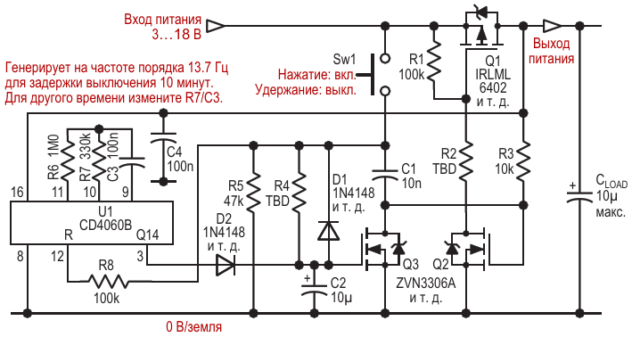
Для этого в схему добавляется двоичный счетчик/генератор CD4060B. Он питается от выхода и работает на частоте около 13.7 Гц – по крайней мере, мой образец – пока схема включена. Примерно через 10 минут счетчик досчитывает до 8192, и на выходе Q14 появляется высокий уровень, заряжая конденсатор C2 через диод D2, чтобы включить транзистор Q3, а Q2 и Q1 выключить. Любое дополнительное нажатие кнопки Sw1 сбрасывает его, перезапуская цикл формирования задержки. CD4060B рассчитан на напряжение от 3 до 18 В, поэтому номинальное напряжение в схеме на Рисунке 2, ниже. (В техническом описании указано, что микросхема выдерживает 20 В, но я потерял одну при напряжении 19 В во время экспериментов. Будьте осторожны! И это объясняет появление резистора R8, добавленного для того, чтобы избежать скачков напряжения, выводящих из строя вывод сброса, что и произошло). Поскольку емкость нагрузки должна разряжаться адекватно, чтобы избежать перезапуска схемы, она не должна превышать 10 мкФ, по крайней мере, при легких нагрузках. Я не смог найти простого (то есть дешевого и надежного) способа разрядить или хотя бы шунтировать ее при выключении; думал, что это должно быть просто, а оказалось, что нет.
Было бы неплохо всем управлять с помощью счетчиков и логики, но без микроконтроллера это было бы сложно. Он потребует гораздо меньше аппаратных средств и даст много возможностей для реализации дополнительных, интересно запрограммированных функций, но не будет ли это изменой?

Материалы по теме
- Datasheet Infineon IRLML6402
- Datasheet Diodes ZVN3306A
- Datasheet Texas Instruments CD4060B
EDN
Перевод: AlexAAN по заказу РадиоЛоцман
На английском языке: To press on or hold off? This does both

